新 书 推 荐
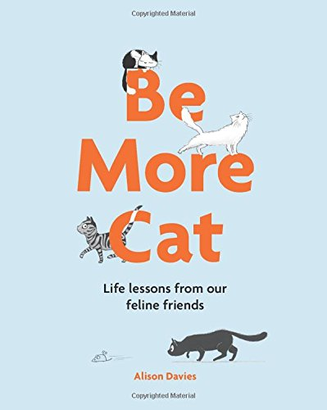
中文书名：《像猫一样：猫科朋友带给我们的生活课程》
英文书名：BE MORE CAT: Life Lessons from Our Feline Friends
作 者：Alison Davies
出 版 社：Quadrille Publishing
代理公司：ANA/Connie
页 数：142页
出版时间：2017年10月
代理地区：中国大陆、台湾
审读资料：电子稿
类 型：动物与人

内容简介：

仔细观察我们最爱的猫科动物的行为怪癖会很有启发。从活在当下，到相信我们的第六感本能，到打个猫盹，甚至去野外，更像猫一点是有好处的。在《来自猫科朋友的生活经验》
中，艾莉森戴维斯（Alison Davies）探索了我们可以采取的9种关键特质，让它们变得更像猫，活得更快乐、更健康，以及所有的“猫神话”的存在。这本书有实用的技巧和练习，穿插了一些关于我们的猫咪大师的民间故事和有趣的事实，在这个可爱的充满插图的指南中，有适合每个人的内容。

作者简介：

艾莉森戴维斯（Alison Davies）是众多小说和非小说类书籍的作者，她是一个专业的讲故事的人，也是一个有创造力的从业者。她在全英国的大学开设了讲习班，向学者、学生和早期的实践者展示如何将故事作为教学和学习的工具。她还会在创意交流和记忆建筑技巧方面进行交流。她对民间传说、神话、健康、幸福和教育有着浓厚的兴趣，她倾向于把自己的研究、写作和实践集中在这些领域。

目录：

Chapter 1
猫性
练习和建议

Chapter 2
猫咪的能力
练习和建议

Chapter 3
猫的态度
练习和建议

Chapter 4
猫式的决心
练习和建议

Chapter 5
猫打盹的规则
练习和建议

Chapter 6
猫咪胡须的智慧
练习和建议

Chapter 7
咕噜咕噜叫声的作用
练习和建议

Chapter 8
开心时的毛
练习和建议

Chapter 9
“喵”的力量
联系和建议

内容展示：
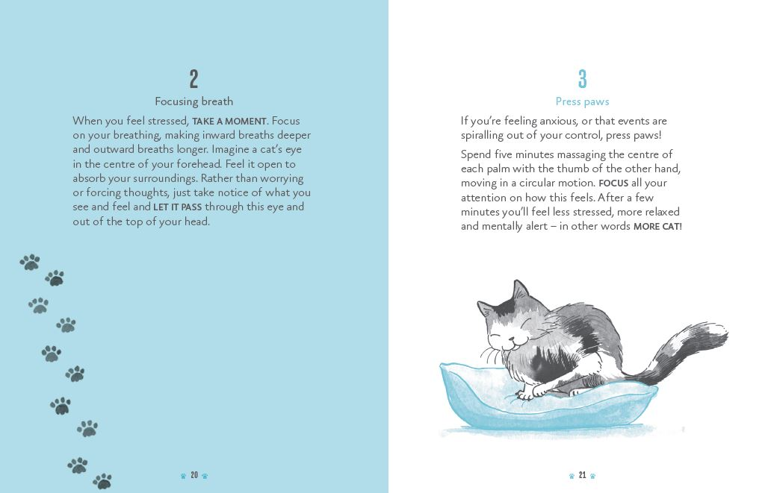
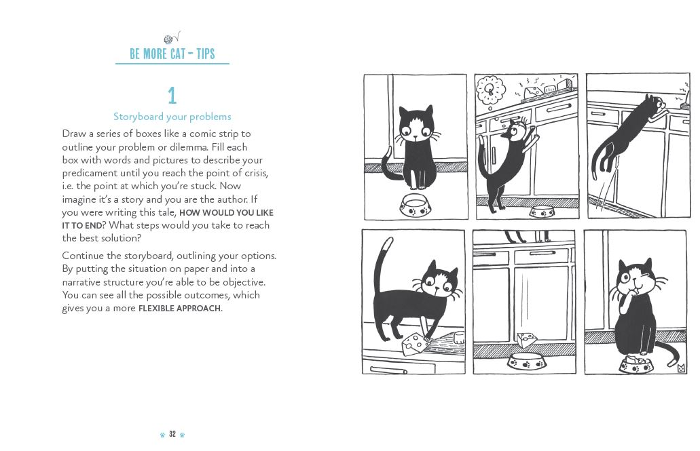

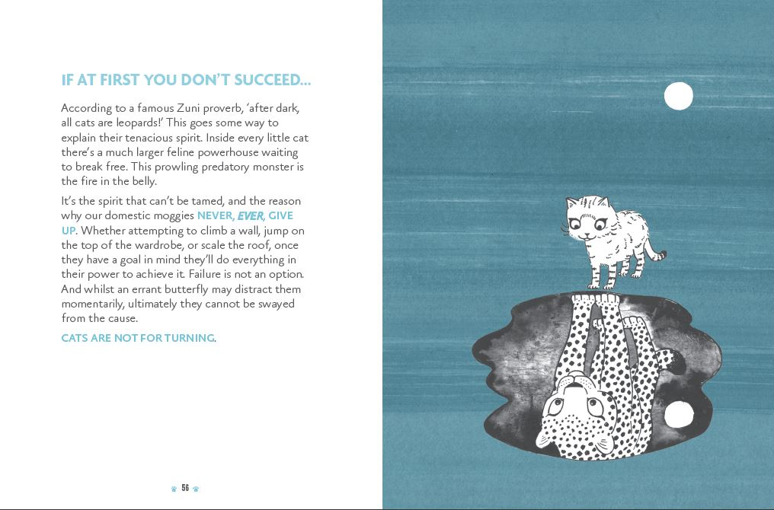

谢谢您的阅读！
请将回馈信息发至：萧涵糠(Connie Xiao)
安德鲁﹒纳伯格联合国际有限公司北京代表处
北京市海淀区中关村大街甲59号中国人民大学文化大厦1705室, 邮编：100872
电话：010-82509406
传真：010-82504200
Email: Connie@nurnberg.com.cn
网址：www.nurnberg.com.cn
微博：http://weibo.com/nurnberg
豆瓣小站：http://site.douban.com/110577/
微信订阅号：ANABJ2002

